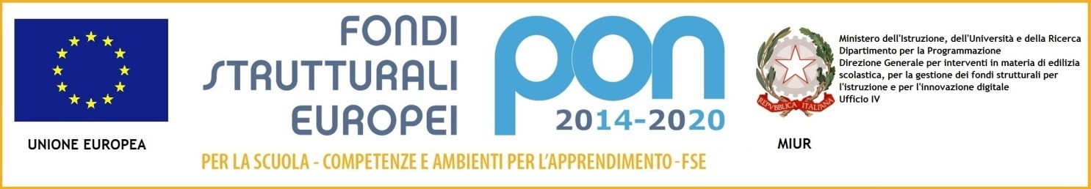

MINISTERO DELL’ISTRUZIONE, DELL’UNIVERSITA’ E DELLA RICERCA
UFFICIO SCOLASTICO REGIONALE PER IL LAZIO
Istituto Comprensivo CARLO LEVI
Codice fiscale: 97198040582 – Cod. meccanografico: RMIC81100A – Distretto 12
Via Serrapetrona 121 – 00138 Roma -tel. 06 88522322
www.iclevi.gov..it  RMIC81100A@istruzione.it pec: RMIC81100A@pec.istruzione.it

Circ. 7/1819 Roma, 11 settembre 2018

AI DOCENTI
Albo/Sito Web

Oggetto: RINVIO DATA corso formazione progetto “Basta prepotenze! Costruire il benessere psico-socio-emotivo in classe”

Si comunica che il corso previsto per il giorno 13 settembre 2018 è annullato e rinviato a data che sarà comunicata successivamente.

Il Dirigente Scolastico
Silvia Fusco

